ЛАБОРАТОРНАЯ РАБОТА № 4
ТИПОВЫЕ ДИНАМИЧЕСКИЕ ЗВЕНЬЯ
Цель работы. Исследование переходных характеристик элементарных звеньев.
Методические рекомендации. До начала работы студенты должны получить от преподавателя вариант задания и файл с математическими моделями элементарных звеньев. Лабораторная работа рассчитана на 2 часа.
Теоретические сведения. Типовыми динамическими звеньями называются простейшие составные части системы, поведение которых описывается обыкновенными дифференциальными уравнениями 0-2-го порядка:
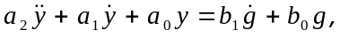 (4.1)
где 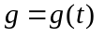 - входная переменная звена , 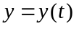 -выходная переменная; 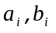-постоянные коэффициенты (параметры). С использованием оператора дифференцирования s=d/dt уравнение (4.1) запишется в виде
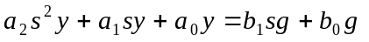
или
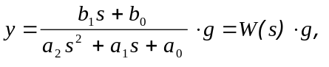
где W(s)-передаточная функция звена (4.1).
Переходным процессом называется изменение во времени переменных (сигналов) динамической системы или звена: 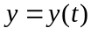, 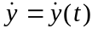, обусловленное начальными условиями или входным воздействием.
Переходной функцией системы или звена y=h(t) называется переходный процесс выходной переменной при единичном входном воздействии g=1(t) и нулевых начальных условиях. По графику переходной функции может быть определена математическая модель исследуемого динамического звена и ее параметры.
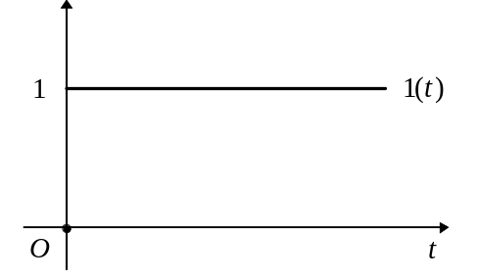

Интегрирующее звено (интегратор) описывается дифференциальным уравнением:
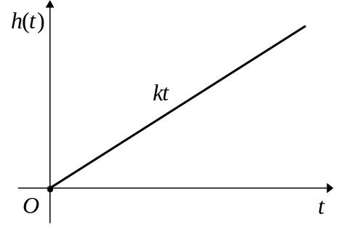
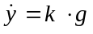 или 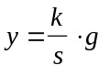,
где - коэффициент усиления, а его переходная функция 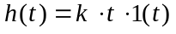.
Интегрирующее звено с замедлением описывается дифференциальным уравнением:
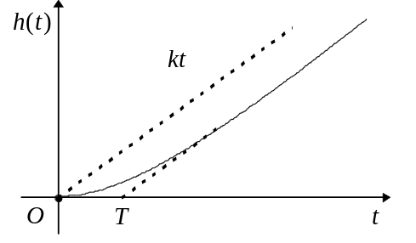
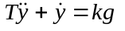 или 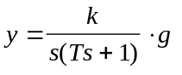
где - постоянная времени, а его переходная функция
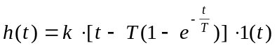.

Изодромное звено описывается дифференциальным уравнением:
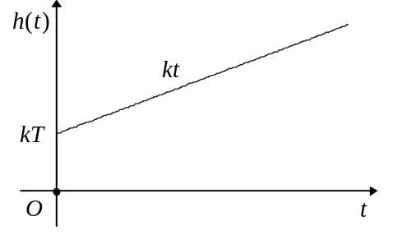
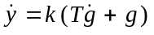 или 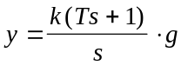,
а его переходная функция -
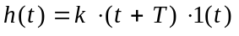.

Реальное дифференцирующее звено описывается дифференциальным уравнением
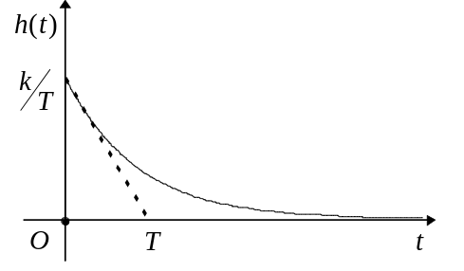
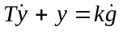 или 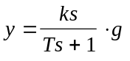
а его переходная функция -
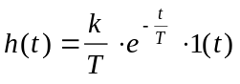.

Апериодическое звено 1-го порядка описывается дифференциальным уравнением:
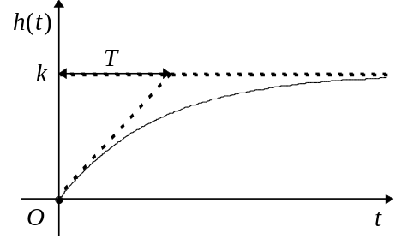
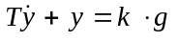 или 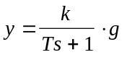,
а его переходная функция - 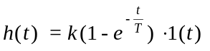.

Апериодическое звено 2-го порядка описывается дифференциальным уравнением:
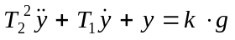 или 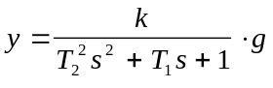,
где 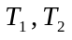 - постоянные времени, причем 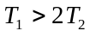. При этом корни характеристического уравнения 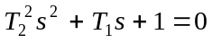 будут вещественными и отрицательными.
Знаменатель передаточной функции апериодического звена 2-го порядка разлагается на множители:
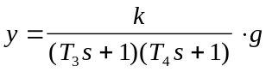,
где 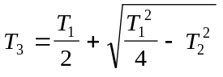, 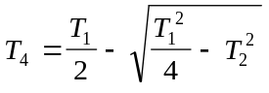
Апериодическое звено второго порядка эквивалентно двум звеньям первого порядка, включенным последовательно друг за другом, с общим коэффициентом усиления и постоянными времени 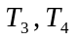. Его переходная функция имеет вид
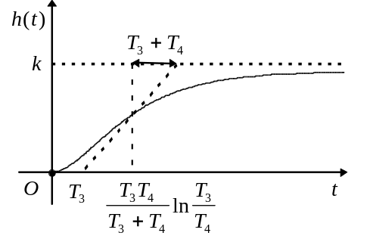
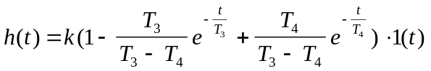.
Колебательное звено описывается тем же дифференциальным уравнением, что и апериодическое звено второго порядка. Однако корни характеристического уравнения 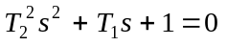 должны быть комплексными, что будет выполняться при 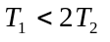.
Передаточная функция колебательного звена обычно представляется в виде
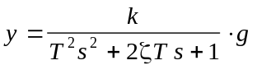,
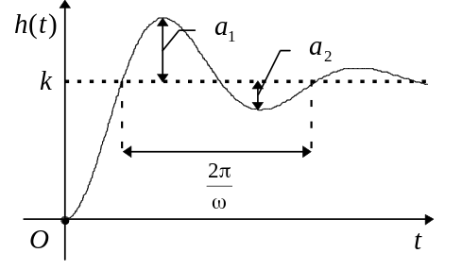
где 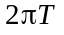- период свободных колебаний при отсутствии затухания, - параметр затухания, лежащий в пределах 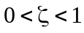. Переходную функцию данного звена можно представить в виде
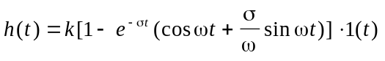,
где 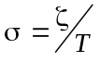, 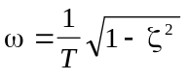. Параметр легко определяется по графику переходной функции, а параметр находится посредством выражения
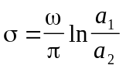.
Консервативное звено является частным случаем колебательного звена при 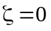. Тогда корни характеристического уравнения 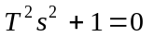 будут чисто мнимые. Передаточная функция колебательного звена имеет вид
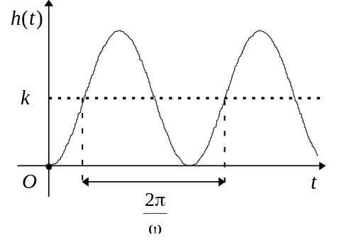
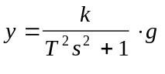,
а его переходная функция - 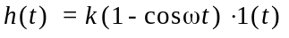,
где 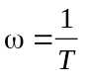.
Порядок выполнения работы
Открыть файл lab_N.m, где N - номер варианта, содержащий шесть блоков. Каждый блок описывает некоторое элементарное звено. Снять переходные характеристики каждого из них. По переходным характеристикам определить тип звена, его передаточную функцию и параметры. Подтвердить полученные результаты вычислительными экспериментами.

Содержание отчета
- Переходные характеристики исследуемых элементарных звеньев, их передаточные функции и параметры
- Выводы
Вопросы к защите лабораторной работы
- Перечислите способы, с помощью которых может быть задана динамическая система.
- Назовите типовое динамической звено, если корни знаменателя его передаточной функции чисто мнимые, а числитель передаточной функции равен постоянной.
- Назовите типовое динамической звено и параметры, если его переходная функция - 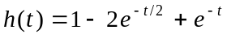.
- Динамической звено описывается дифференциальным уравнением 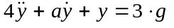. При каких значения параметра оно называется колебательным звеном?
- Найдите переходную функцию динамической звена заданного дифференциальным уравнением 